基于CAR构件化技术的轻量级嵌入式图形系统Vinci
Vinci是基于“和欣”2.0为SmartPhone量身定制的自主研发的图形系统，具有很高的移植性、稳定性、健壮性。Vinci本身也是一个构件，可以运行在内核态，也可以运行在用户态。运行在用户态时，Vinci既可以作为一个单独的进程来提供服务，也可以和用户程序运行在同一进程之中。目前Vinci可以在“和欣”的NT虚拟机、X86平台和 ARM平台上面正确运行，这也体现图形系统的跨平台特性。

Vinci的整体架构
从功能上看， Vinci的总体架构入下如图所示：
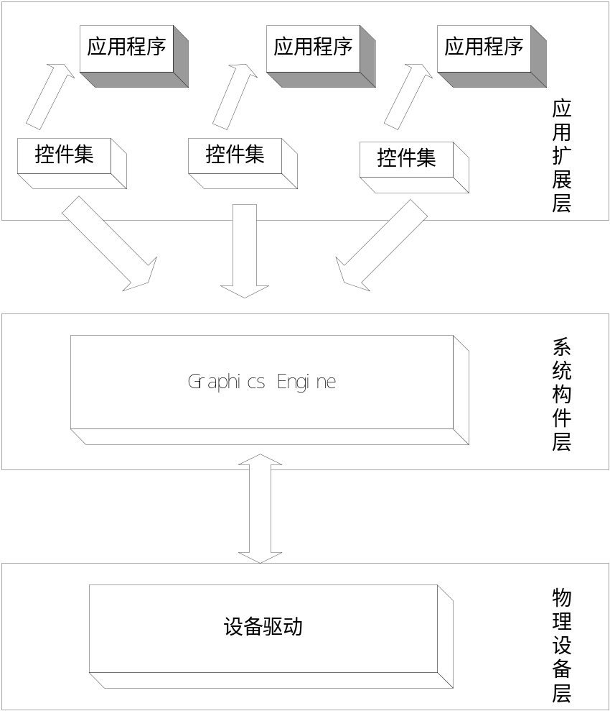
图1 Vinci图形系统结构图
Graphics Engine是我们这个图形系统的核心部分，也是用户应用层和设备物理层之间的一个桥梁，它提供了图形系统运行所需的最小集合。
在应用扩展层Vinci提供了丰富的GUI控件，对Form，Button，CheckBox，RadioButton，ListView，ScrollBar等提供支持，还支持对各种Font和图片类型的操作。Vinci提供一种面向构件的编程模式，使得用户程序不受控件库升级所造成的影响，并能够为不同平台提供兼容性支持。

Graphics Engine的关键部分
Graphics Engine是一个图形系统的核心部分，其中包括硬件驱动的抽象层，消息队列管理，窗口管理，显示管理。它是图形系统运行所必需的，其中对驱动层的抽象和消息的分发和管理是Graphics Engine的关键部分。

消息队列
Graphics Engine的一个关键部分就是采用消息机制完成对各种消息的处理。每个图形线程都有一个消息队列，同一个线程内的窗口共享这一个消息队列。这个队列是所承担的任务是把系统所发送的的各类消息存放在队列之中，之后Form或是用户程序从队列中取出消息进行相应的处理。

多窗口管理
多窗口管理也是Graphics Engine的主要功能之一，也是Vinci支持多窗口性能的基础。当Vinci初始化时，将初始化一个窗口栈，通过自定义的接口来操作这个窗口栈，主要靠改变窗口在栈中的顺序来改变窗口的Z序和控制窗口的显示。

Vinci的自定义消息机制
消息机制，是Vinci图形系统的底层机制。它为上层的应用提供一种稳定可靠的消息传递通道。应用程序模块之间可以通过消息来完成交互。这样既降低了模块间的耦合性，也提高了应用程序的稳定性和灵活性。

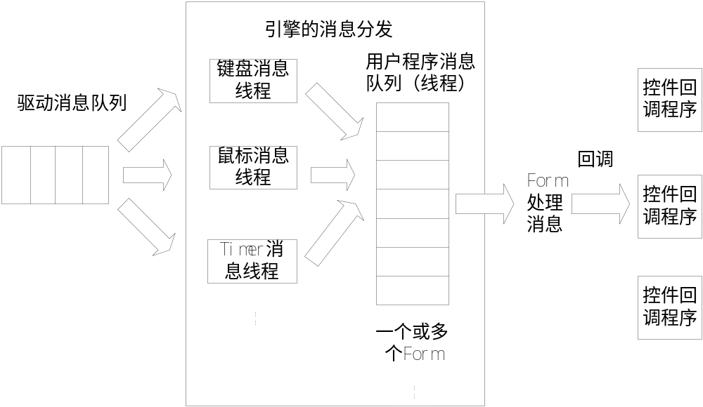

图2 Vinci消息机制图

